NHibernate之旅(1)：开篇有益
本节内容
- NHibernate是什么
- NHibernate的架构
- NHibernate资源
- 欢迎加入NHibernate中文社区
作者注：2009-11-06已更新

NHibernate开篇有益
学习NHibernate有一段时间了，打算做个阶段性总结，就萌生了这个系列，这个系列参考NHibernate官方文档和Steve Bohlen的NHibernate之夏视频教程。作为开篇，首先了解多少人在使用NHibernate，先搞清楚NHibernate是什么？学习NHibernate的一些资源。也欢迎大家加入NHibernate中文社区。
这个系列我使用NHibernate官方2009年10月31日最新发布的NHibernate-2.1.1.GA版本。开发环境是Microsoft Visual Studio 2008 SP1/Microsoft Visual Studio 2010、SQL Server 2008 Express和集成测试插件TestDriven.NET。如果你第一次使用NHibernate，先到这里下载NHibernate最新版本(包括源码、发布版本、参考文档、API文档，可选择下载)。如果用到NHibernate的扩展项目到这里下载获得NHibernate Contrib最新版本。NHibernate-2.1.1.GA是.NET2.0平台的最后一个版本，关于NHibernate-2.1.1.GA的更多信息请点击这里。

NHibernate是什么
NHibernate 是一个面向.NET 环境的对象/关系数据库映射工具。对象关系映射(O/R Mapping，Object Relational Mapping)表示一种技术，用来把对象模型表示的对象映射到基于SQL 的关系模型数据结构中去。
NHibernate不仅仅管理.NET 类到数据库表的映射（包括.NET 数据类型到SQL 数据类型的映射），还提供数据查询和获取数据的方法，大幅度减少我们开发时人工使用SQL和ADO.NET处理数据的时间。NHibernate的目标是对于开发者通常的数据持久化相关的编程任务，解放其中的95%。并请记住NHibernate作为数据库访问层，是与你的程序紧密集成的。

NHibernate的架构
你知道NHibernate到底什么样子？下面我摘取官方文档中的三幅不同的结构图稍做说明。
第一幅图：NHibernate体系结构非常抽象的概览
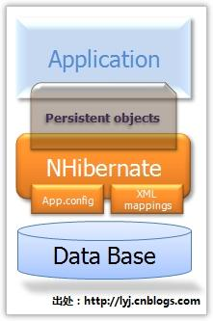
这幅图展示了NHibernate在数据库和应用程序之间提供了一个持久层。
第一幅图好像非常简单？其实NHibernate是比较复杂的。我们了解两种极端情况，轻量级和重量级架构。再来第二幅图：轻量级体系，应用程序自己提供ADO.NET连接，并且自行管理事务。
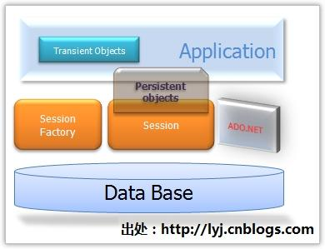
最后一张图：重量级体系：所有的底层ADO.NET API都被抽象了。
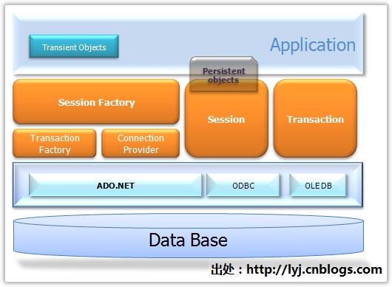

NHibernate资源
NHibernate资源现在已经比较多了，但是大部分都是英文了，这里我仅仅挑选几个站点。
NHibernate专题：http://kb.cnblogs.com/zt/NHibernate/ (中文)
NHibernate官方主页：http://www.nhforge.org/(英文)
NHibernate参考文档2.1.1GA：http://nhforge.org/doc/nh/en/(英文) 社区有中文文档下载。
NHibernate之夏系列录像教程：http://www.summerofnhibernate.com/(英文)

欢迎加入NHibernate中文社区
http://space.cnblogs.com/group/NHibernate
为什么叫做NHibernate中文社区呢？原因很简单，体现本地化。现在关于NHibernate很多的资料都是英文资料，中文资料少的可怜了也不是很完整，我们努力建立在这个小组建立起来属于大家的NHibernate中文社区，在这里一起讨论NHibernate、学习NHibernate。
如果你使用NHibernate，学习NHibernate，欢迎加入这个小组，一起讨论NHibernate、学习NHibernate，一起建立NHibernate中文社区。

http://www.cnblogs.com/lyj/archive/2008/10/10/1308267.html
后面有系列的文档

